华南师范大学
校园统一支付平台缴费指南

2025年下半年自考实践考核缴费时间：2025年9月22日至25日
用户名：考生身份证号码
密码：身份证号码后6位（或为18位号码）

一、移动端支付

（一）用户登陆
缴费方式一：
关注“华南师范大学财务处”微信公众号（微信号：scnu_cwc）。
点击“业务办理”—“统一支付平台”，如图1。打开“华南师范大学校园统一支付平台”，如图1所示。


（微信公众号二维码）
缴费方式二：
微信或支付宝扫描“华南师范大学校园统一支付平台”二维码。
打开“华南师范大学校园统一支付平台”，如图2所示。

（校园统一支付平台 二维码）
温馨提示：
1.微信端仅支持微信交付；
2.支付宝端支持支付宝支付。

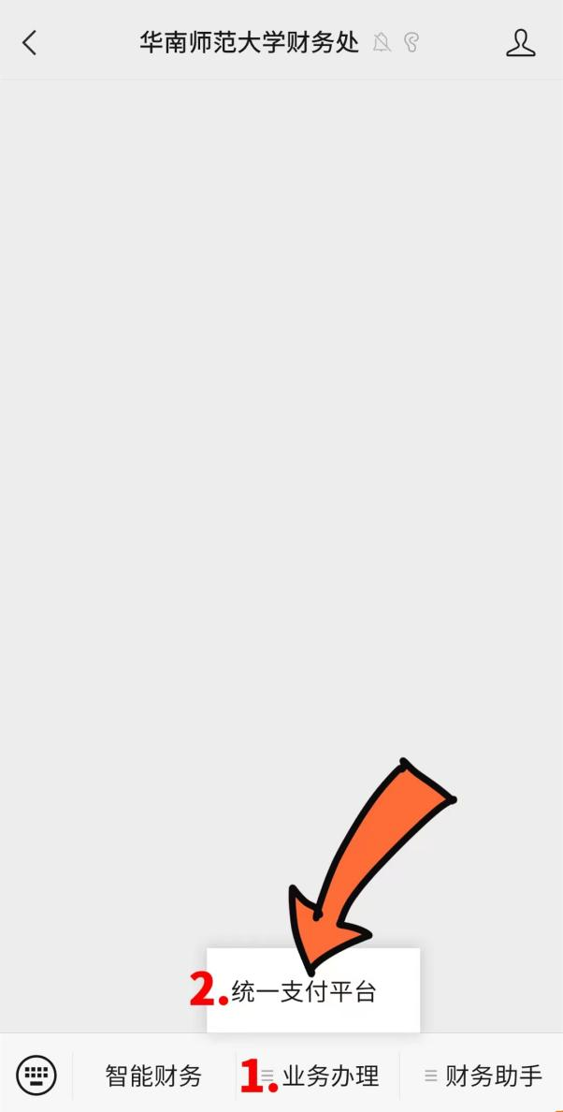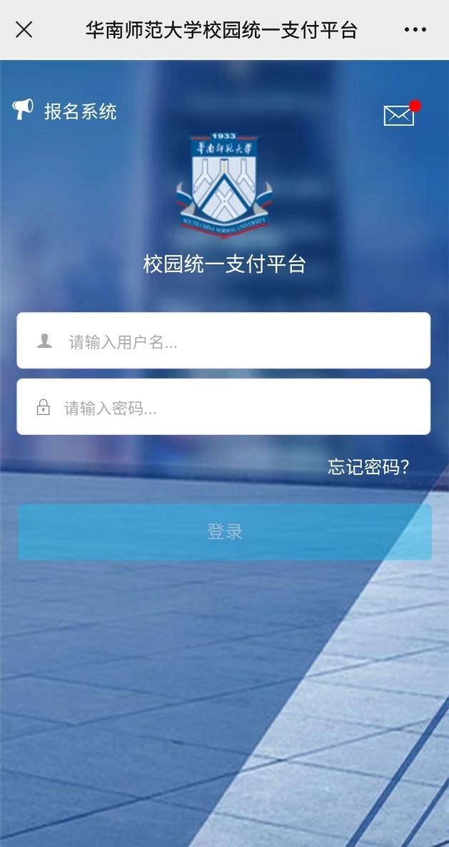
图1 财务处 微信公众号 图2 校园统一支付平台 登陆界面

（二）用户缴费

1.登录后，进入系统主页，点击“其他缴纳”，如图3，进入缴费项目界面。
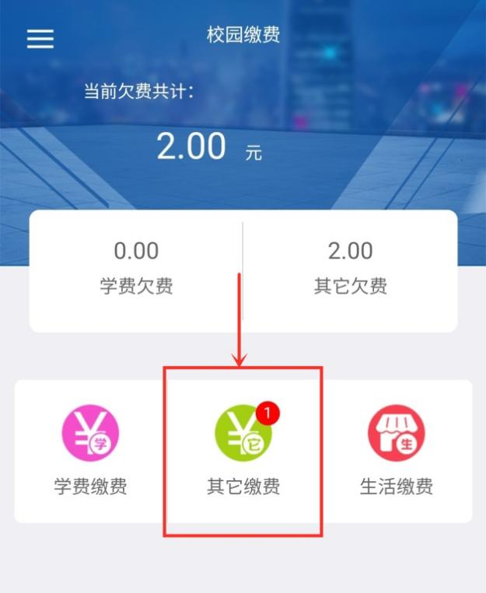
图3 其他缴费
2.进入欠费信息界面，选择欠费项目，如图4。
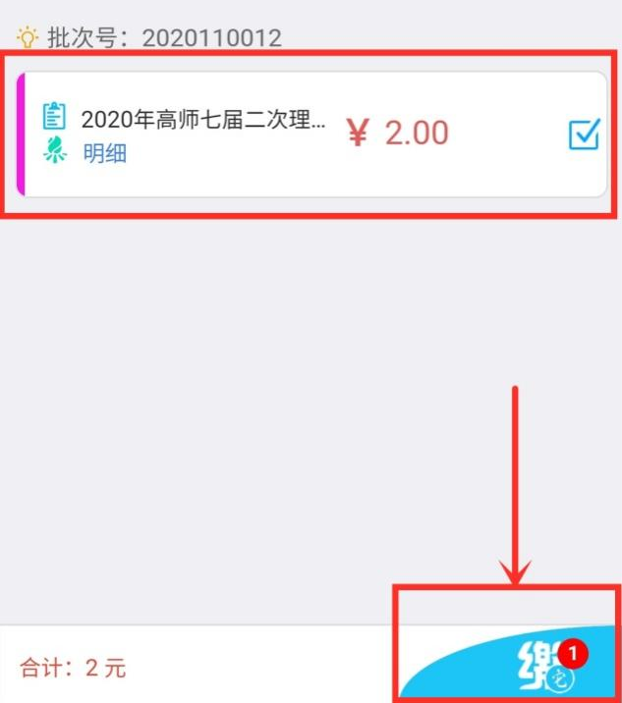
图4 缴费项目

3.进入支付界面，支付方式可选择：微信支付、建设银行、建设银行聚合支付（支持微信、支付宝支付），如图5。

温馨提示：
1.微信端仅支持微信交付；
2.支付宝端支持支付宝支付。

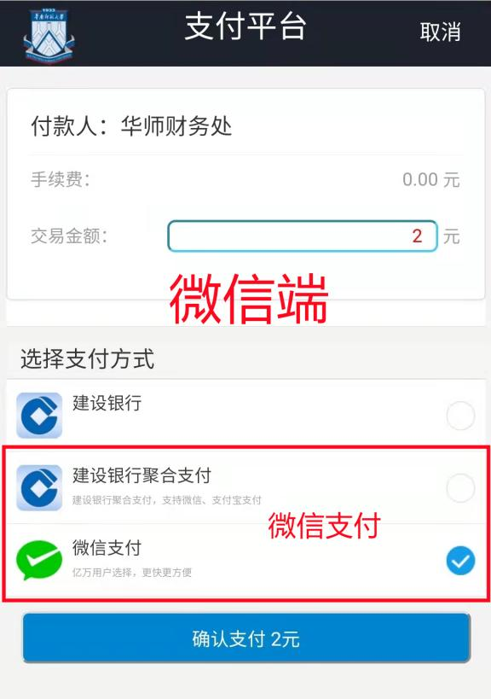
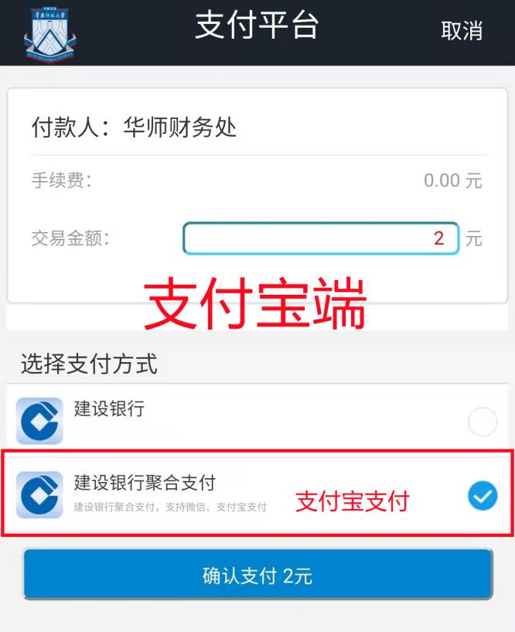
图5 支付方式
4.核对支付金额。确定支付金额无误后，选择支付方式，点击“确认支付”完成付款即可。

温馨提示：支付前请确认商户名称为“华南师范大学”！

二、电脑端支付

（一）用户登陆
在浏览器地址栏输入：http://hscwxf.scnu.edu.cn，打开“华南师范大学校园统一支付平台”，如图1所示。

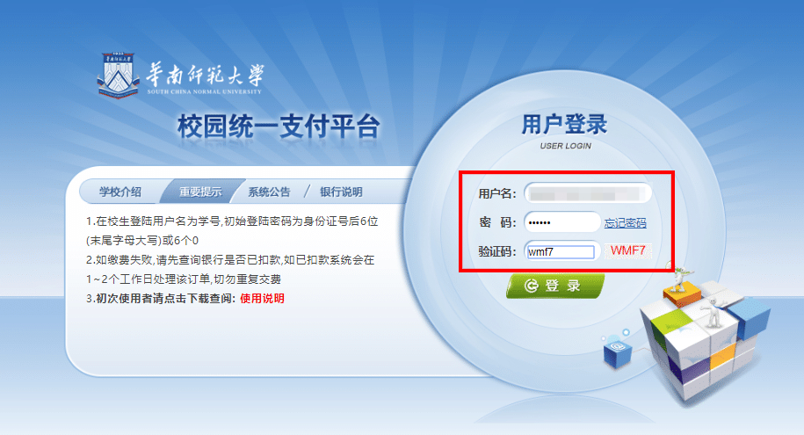
图1 校园统一支付平台登陆界面

（二）用户缴费
1.点击导航栏的“其他费用”按钮，显示欠费项目和选择页面，选择欠费项目，点击“下一步”，如图2所示；
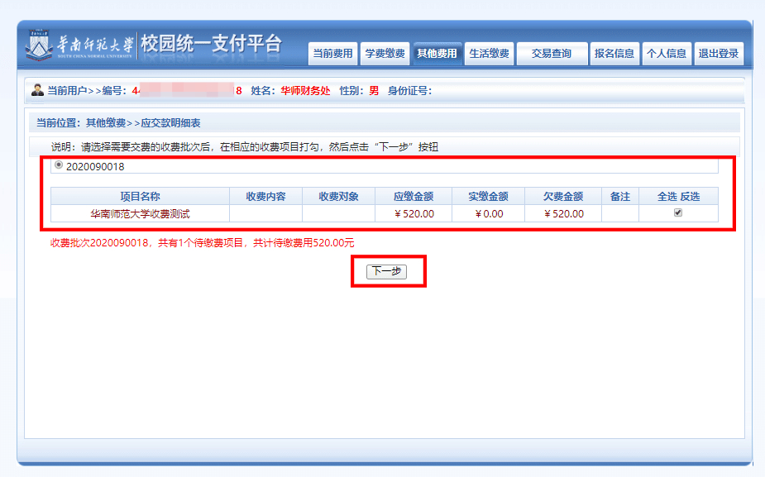
图2 欠费信息

2.进入缴费信息确认，点击“下一步”，如图3所示。
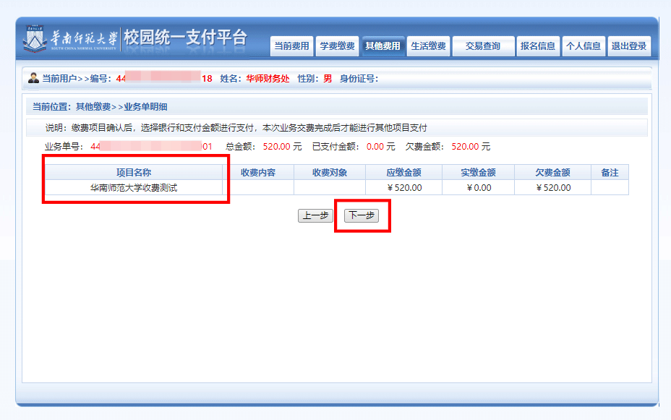
图3 缴费信息
3.选择缴费方式。如图4所示。
缴费方式：微信支付、建设银行、建设银行聚合支付（支持微信、支付宝支付）。
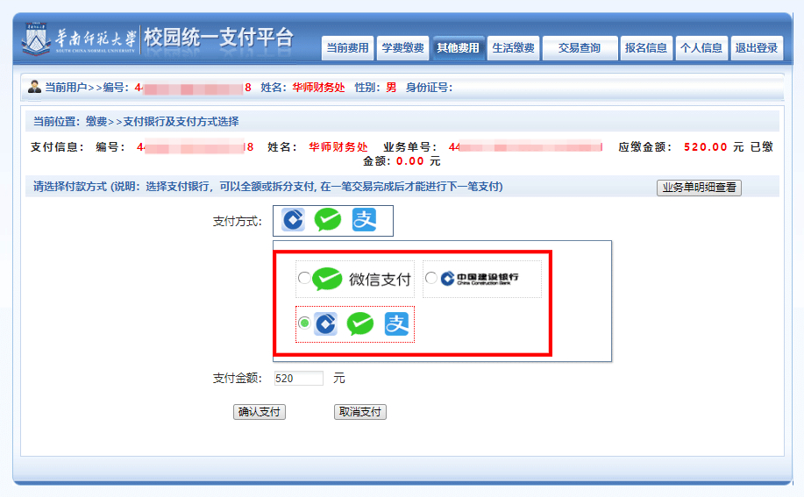
图4 缴费方式选择

4.核对支付金额。确定支付金额无误后，选择支付方式，点击“确认支付”，将会弹出付款二维码，请使用微信、龙支付、支付宝进行扫码支付，如图5所示。
温馨提示：
支付前请确认商户名称为“华南师范大学”！！

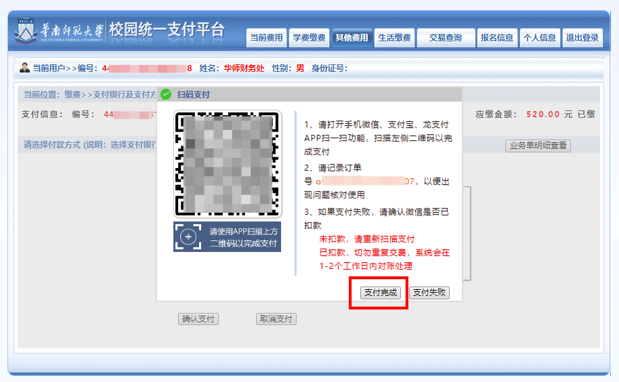
图5 网上支付
三、注意事项
1.缴费时请确认支付网站地址：http://hscwxf.scnu.edu.cn。
2.缴费时，请确认收款方名称：华南师范大学。
3.银行交易完成后，如缴费失败，请到网上银行查询银行卡是否已扣款，如已扣款切勿重复缴费。
4.除了银行缴费界面外，本系统不需要输入银行信息，银行缴费系统也不会要求升级银行密码等。请勿将个人银行信息透漏给他人。

